Lekcija 3: Faze upravljanja promenom

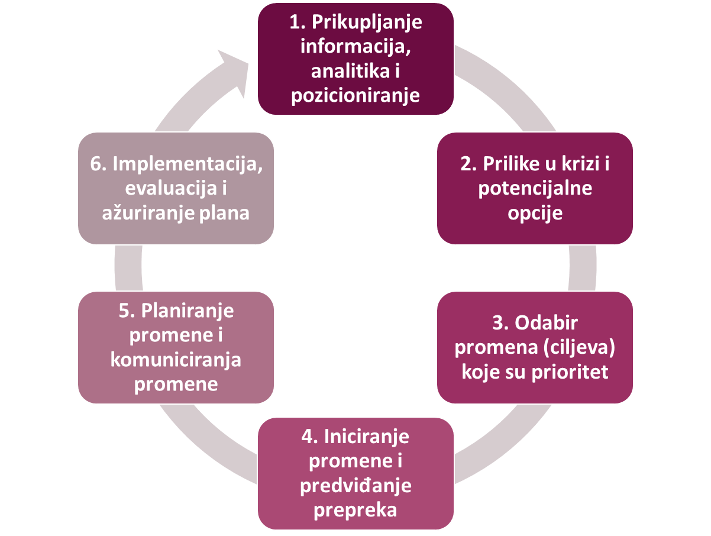

Stigli ste do treće lekcije! U ovom segmentu pozabavićemo se fazama upravljanja promenom. Proći ćemo kroz tehniku 6 pitanja i provežbati je. Takođe, proći ćemo kroz još neke alate kako bismo naučili kako upravljati promenom kada ona nastupi.

